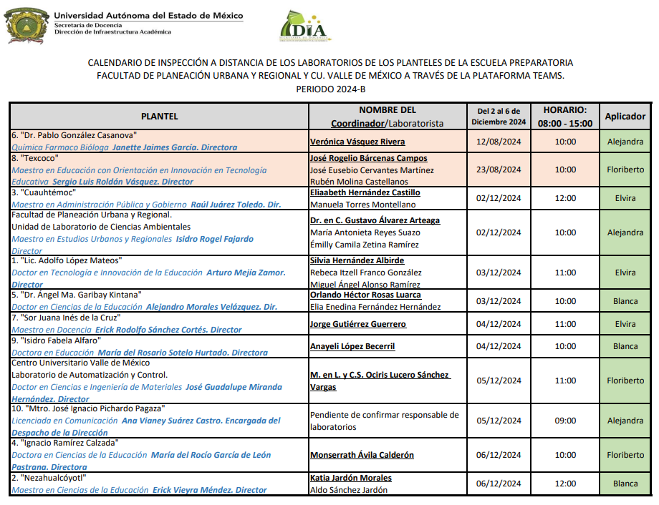
META POA: Realizar visitas de inspección a espacios de apoyo a la docencia en los espacios académicos

Responsable de la información |  | Vo. Bo.
Lic. en Psic. Floriberto Rosales Valencia  Departamento de Laboratorios y Talleres |  | M. en A. Hugo Esquinca Farrera  Director de Infraestructura Académica

